## 需求工程的输出和评审

1.需求工程完成后将输出哪些方面的软件制品。

A、软件需求模型

B、软件需求文档

C、软件需求原型

2.软件需求文档采用图文并茂的方式，详细描述了软件系统的功能性和非功能性需求。

1. 正确

3.软件需求缺陷存在哪些方面的表现形式。

A、没有如实地记录用户所提出的任何需求

B、对软件需求的描述与用户的理解不一致

C、多个软件需求项之间存在冲突

D、对软件需求的描述不详尽，导致不清楚需求细节

4.如果软件需求存在缺陷，会对软件开发带来什么样的后果。

A导致设计存在缺陷

B、导致代码存在缺陷

C、影响软件开发进度

D、无法满足用户要求

5、软件需求确认（Requirement Validation）和软件需求验证（Requirement Verification）二个概念的内涵是一样的。

B、错误

6、软件需求的追溯管理涉及哪些工作。

A、追溯谁提出了需求变更

B、追溯对需求进行了哪些变革

C、追溯需求变更会对开发产生什么样的影响

D、追溯需求变更的可行性

## 需求分析方法学

7、 结构化需求分析方法学有多种，面向数据流的需求分析方法学仅仅是其中的一种。

A、正确

8、关于面向数据流的需求分析方法学，以下哪些描述是正确的。

A、该方法学只能用于描述和分析功能需求，无法刻画和分析非功能性需求

B、软件系统的功能对应于有何数据以及对数据进行什么样的处理

9.以下是一张数据流图，图中哪些图形化符号画错了。

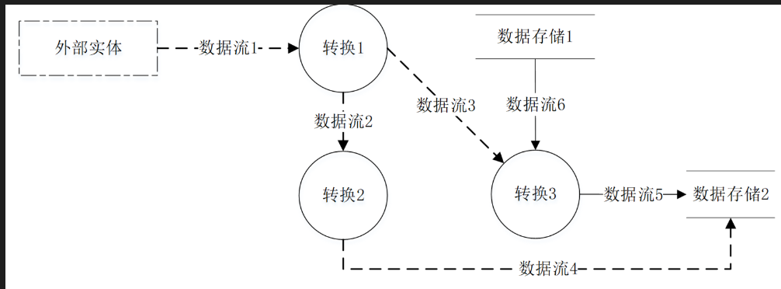

A、外部实体

C、数据流

10.面向数据流的需求分析方法学体现了哪些方面的需求分析思想和原则。

A、抽象建模

B、自顶向下、逐步求精

11.数据流图在精化过程中，需要保持哪些方面的平衡？

D、父图和子图的平衡

12.类是对象的实例，对象是类的模板。

B、错误

13.以下关于UML的陈述，哪些是正确的。

A、UML是一种建模语言，而不是程序设计语言

B、UML支持对软件系统的多个视点进行建模，有助于获得软件系统的完整视图

D、UML可建立图形化的软件模型，有助于加强对软件的直观理解和认识

14.面向对象的方法既可对软件需求进行建模和分析，也可以对软件设计及实现进行建模和分析。

A、正确

15.UML提供了哪些图以对软件需求进行建模和分析。

A、用例图

B、类图

C、状态图

16、UML主要支持对软件的功能需求进行建模，无法对非功能性需求（如性能等）进行建模。

B、错误

## 需求工程

17、开展软件需求获取和分析，不仅需要需求工程的相关知识，也需要软件所对应领域工程的知识。

A、正确

18、需求获取工作可以一次性完成。

B、错误

19、

下列哪些属于需求工程的活动。

A、需求获取和构思、需求建模和分析

B、需求获取和构思、基于需求构建软件原型

C、需求建模与分析、软件需求的管理

20.软件需求工程需要具备哪些方面的知识和能力。

A、需求工程知识

B、领域知识

D、与用户沟通和协商的能力

21.需求工程需要提供哪些技术手段来支持软件需求的获取和分析。

A、抽象和建模技术

B、系统的需求工程步骤

C、CASE工具和规范

D、需求分析的策略

22.需求工程的CASE工具可以提供哪些方面的辅助和支持。

A、编写需求文档

B、绘制需求模型

C、跟踪需求变化

## 软件需求

23、软件需求可能来自于哪些软件利益相关方。

A、用户

B、客户

D、软件开发者

24、以下哪一项不属于合法的软件需求。

D、用户要求采用某种设计模式和技术来开发软件

25.以下关于软件需求的描述，哪些项是不正确的。

D、软件需求一旦确定就不允许变化

26.需求工程师必须获得完整、准确和一致的软件需求，才能进行后续的软件开发。

B、错误

27.遗留的软硬件系统也可以作为软件的利益相关者，对待开发软件系统的需求提出要求。

A、正确

## 实践准备 - 群体化学习平台

28以下关于群体化学习平台LearnerHub的描述，哪些是正确的。

B、学习问题交流和讨论平台

C、学习经验和知识分享平台

29.群体化学习平台LearnerHub提供了哪些功能。

A、问题提问

B、问题回答

C、评论

D、学习知识查询

30.借助群体化学习平台LearnerHub，可以解决哪些方面的学习问题。

A、解决学习中遇到的问题

B、分享学习经验

C、贡献实践成果

D、对问题及回答进行评论

## 描述和验证初步的软件需求

31、可以采用哪些手段来描述获得的初步软件需求。

B、UML的用例图

C、自然语言

D、软件原型

32获取软件需求该项工作结束后，软件需求工程将可能产生哪些软件制品。

A、UML的用例图

C、用自然语言描述的初步软件需求文档

D、软件原型

33、用自然语言描述初步的软件需求存在哪些不足。

B、自然语言描述存在二义性和歧义性问题

1. 自然语言描述存在不直观的问题

34、与自然语言描述相比较，软件原型的初步需求描述有何优点。

A、直观，易于理解初步软件需求

B、易于发现初步软件需求描述中存在的问题

D、易于帮助用户导出更多的软件需求

35.以下是一张UML用例图，请指出该图存在哪些问题。

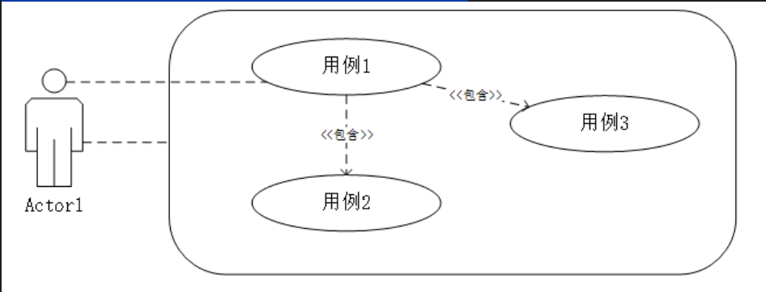

A、执行者与用例之间的边不正确

B、系统边界画的不正确

36在用例图中，外部执行者与用例之间的边表示什么样的内涵。

C、触发关系

D、交互关系

37、如果某项初步软件需求存在可行性问题，需求工程师和用户就需要斟酌是否将该项需求作为最终的软件需求。

A、正确

## 导出和构思软件需求

38、用户提出的任何要求都可以作为软件需求。

1. 错误

39、相比较而言，软件的功能性需求比非功能性需求更为重要。

B、错误

40.非功能性需求包括哪些方面的需求。

B、软件开发约束需求

C、软件质量需求

41、任何软件需求都有其出处，也即都有提出该需求的相应利益相关者。

A、正确

## 明确问题及基于软件的解决方案

42、需求工程师需要与用户或客户一道，通过调研分析，明确待开发软件系统欲解决的问题，并确保问题有意义、有价值。

A、正确

43只要是用户提出的问题，都值得交由软件来加以解决。

B、错误

44只要是用户提出的问题，都值得交由软件来加以解决。

B、错误

## 获取软件需求的方法和过程

45、获取软件需求难在哪些方面。

A、软件利益相关者说不清楚软件需求是什么

B、软件利益相关者区分不清哪些是软件需求、哪些不是软件需求

C、软件利益相关者不掌握领域知识，导致提不出软件需求

1. 软件利益相关者没有投入时间来想定和构思软件需求

46、有哪些常见的软件需求获取方法。

A、与软件利益相关者的面谈和会议

B、针对软件利益相关者的业务调查问卷

C、开发者实际体验业务

D、开发者构思软件需求

47、获取软件需求包含哪些方面的工作。

A、开展业务调查，明确软件开发的目的和动机，即明确软件要解决的问题

B、采取多种方式和手段，从软件利益相关者哪里导出和构思软件需求

D、尽可能描述清楚所获得的每一个软件需求

48、其他的物理或软件系统也可以作为软件系统的利益相关者。

A、正确

49、软件开发者不能作为软件系统的利益相关者，提出软件系统的需求。

B、错误

50、有哪些方式可以获得软件需求。

A、听取客户或用户的意见

B、听取软件开发者的建议

C、听取互联网大众的意见

## 文档化、确认和验证软件需求

51、哪些人员需要参与软件需求文档的撰写工作。

A、用户

B、客户

C、需求工程师

52、哪些人员需要参与软件需求文档的评审

A、用户

B、软件测试工程师

D、软件需求工程师

53、基于UML的软件需求模型可能包括哪些UML图

B、用例图、顺序图、类图、状态图

D、用例图、通信图、类图、状态图

## 建立和分析软件需求模型

54需要为每个用例建立一个或者多个的交互模型，以获得关于这些用例的详实需求信息。

A、正确

55、软件需求模型所涉及的分析类主要包括以下几种。

A、实体类

C、边界类

D、控制类

56、如果类A的对象向类B的对象发消息M,那么意味着类B具有相应的职责和行为来处理消息M。

A、正确

57、如果类A的对象向类B的对象发送一个带有参数P的消息M,那么意味着类A和/或类B具有与P相对应的属性。

A、正确

58、以下的顺序图存在哪些方面的绘图错误。

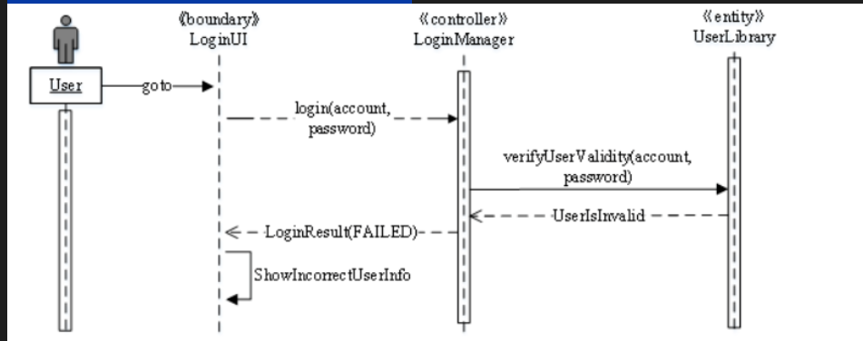

B、LoginUI对象没有活跃期

C、LoginUI没有下划线

D、Login（account, password）消息绘制错误

59、以下是一张分析类图，请说明哪些方面存在绘制错误。

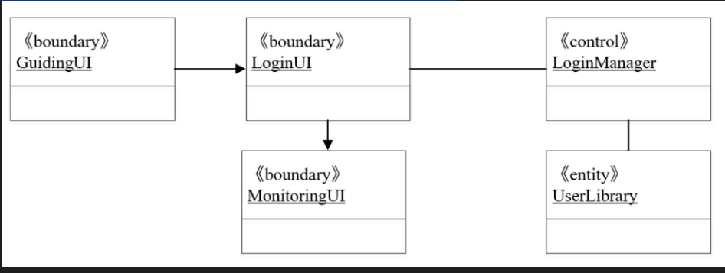

A、类名不应该带有下划线

B、带箭头的关系图符错误

60、在需求分析阶段，需要为每一个类建立起状态图。

B、错误

## 分析和确定软件需求的优先级

61、对于用户而言，所有的软件需求都不可或缺，重要性是一样的。

B、错误

62.需求分析工程师可以考虑哪些方面的因素来确定软件需求的优先级。

B、需求的重要性

C、用户需要的紧迫程度

、

63在软件开发过程中，具有高优先级的软件需求需要进行优先的分析、设计和实现。

A、正确

## 软件需求模型及UML表示方法

64需求分析人员需要从哪些视点来详细地刻画软件需求。

A、用例视点

C、行为视点

65.对软件需求进行多视点建模的目的是为了加强对软件需求的理解、描述和分析。

A、正确

66.用例视点的需求模型用UML的哪个图来描述。

C、用例图

67.哪些UML的图可以用来描述软件需求的行为模型。

A、状态图

C、顺序图

D、通信图

68、在需求分析阶段，可用类图来描述软件需求中的行为特征。

B、错误

69状态图有助于加强对软件需求行为特征的理解、描述和分析。

A、

正确

## 分析软件需求的任务和过程

70、在获取软件需求阶段，所获得的初步软件需求还存在哪些方面的问题和不足。

A、有遗漏的需求

B、需求描述不准确

C、需求之间的关系不清晰

71、分析软件需求是要在获取软件需求的基础上，对需求进行进一步的建模、精化和细化。

A、

正确

72分析软件需求的任务是。

A、建立需求模型

B、细化软件需求

C、发现需求问题

D、形成需求文档